郑州大学第二附属医院骨科规培基地
2020年度招生简章

医院概况

郑州大学第二附属医院创建于1952年，是一所学科设置齐全、技术力量雄厚、医疗设备先进的综合三甲医院，是河南省首批博士生培养点和博士后流动站。

医院主院区位于郑州市中心位置新通桥附近。现有经八路综合院区、南阳路郑州大学眼耳鼻喉医院院区和郑州国际物流园区门诊部。位于郑州国际物流园区占地426亩的一个现代化、规模化、综合化的新院区正在加紧筹备中。

目前医院开放床位2300张，现有职工2700余人。医院拥有河南省特聘教授、郑州大学特聘教授在内的教授、副教授300余人，博士生导师、硕士生导师140余人。医院所有临床专业均为硕士研究生培养点，内科、外科、妇产科、神经内科等学科均为博士研究生培养点。

医院的重症医学入选国家疑难病症诊治能力提升工程，还拥有泌尿外科学、精准医学、脑血管病学三个院士工作站。重症医学、心血管学、神经病学、内分泌病学、老年医学、呼吸病学、妇产科学等学科入选河南省直机构医疗服务能力提升工程。

医院的产科学、生殖医学、妇科学、脑血管病学、神经病学、泌尿外科学、心血管外科学、重症肌无力、胸外科学、心电诊断学、心血管病学、消化病学、麻醉学、护理管理学、专科护理学等15个学科被河南省卫计委评为河南省医学重点学科。康复医学、肿瘤治疗学被评为河南省医学重点培育学科。脑血管病转化医学为河南省重点实验室。

医院是国家全科医生临床培养基地、国家卫计委临床药理实验研究基地、全国首批四级妇科内镜手术培训基地、中国初级创伤救治国家级培训基地、中国食管心脏电生理技术中心、中国残联康复人才培养基地，并当选为中国临床营养联盟副秘书长单位、中国妇产科联盟常务理事单位。

医院设有河南省卫生厅肝病防治重点实验室、河南省子宫颈癌防治中心、河南省泌尿系结石诊治中心、河南省高血压研究会以及郑州大学消化疾病、胸腔疾病、脑血管病、神经疾病、神经生物学、医学微生态学、医学生物工程、泌尿外科等科研诊疗研究所。

国家级《中国实用神经疾病杂志》、省级《胃肠病学和肝病学杂志》、《河南外科学杂志》以及SCIE期刊——《生命科学学报》（系郑州大学学报海外版）等编辑部均设在我院。

我院于2014年被确定为河南省首批国家全科医师规范化培训基地、河南省住院医师规范化培训临床基地。2017年，我院被确定为国家住院医师规范化培训基地。2018年我院被确认为第二批专科医师规范化培训基地，试点专科为普外科。

我院目前有在培学员600余人。历年来我院住培学员结业考核综合通过率达95%以上。2020年，我院成立第14个专业基地：重症医学科，成为河南省首批五家获批重症医学科专业基地的医院之一。

骨科专业基地简介

郑州大学第二附属医院骨科成立于1985年，是骨外科硕士研究生培养点、住院医师规范化培训基地、医疗器械临床试验基地。
目前骨科规培基地由两个病区组成，两个病区共开放床位77张。基地现有职工45人，拥有主任医师(教授)4人、副主任医师(副教授)6人，博士研究生2人、硕士研究生16人。
我科在省内、国内领先的技术有：臂丛神经损伤的诊治、寰枢椎病变诊治、脊柱侧凸矫形术、脊柱肿瘤切除、脊柱手术微创治疗、膝关节单髁置换、扁平足及假关节矫形、肩关节镜及踝关节镜技术、复杂骨盆骨折治疗、3D打印及导航在复杂骨折骨肿瘤脊柱侧弯中的应用、复杂的先天性髋关节发育不良治疗、先天性成骨不全症的诊治。
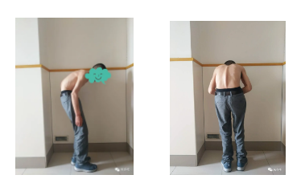
脊柱后凸患者术前
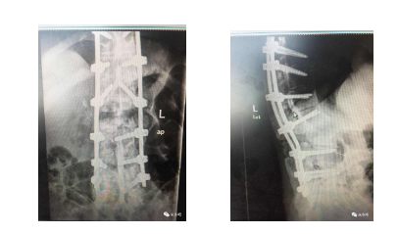
脊柱后凸矫形术术后
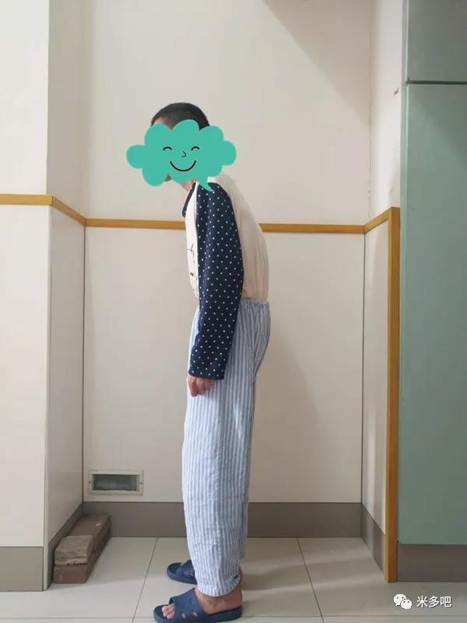
脊柱后凸矫形术术后X线片
迄今为止，骨科规培基地历年来的规培学员结业考核的通过率是100%。
招生对象及要求
1.政治立场坚定，热爱医学事业，具有良好的职业道德、自我管理能力和团队合作精神。
2.在职：2020年度培训基地招聘的拟从事临床医疗工作的符合专业报名条件的在职人员。
3.乡镇卫生院、县级医院、及各地、市公立医院2020年度招聘的拟从事临床工作的高等院校医学类（仅限临床医学类）2018、2019、2020年度毕业的全日制本科及以上人员，且已经获得学历及学位证书。仅接收非盈利性质医院委托培养人员。
4.社会学员:2018、2019年、2020年全日制本科及以上学历临床医学毕业生（不含中医、中西医结合专业毕业生及在读研究生），且已经获得学历及学位证书。
5.已取得省级或国家级住培结业合格证者，以及在专业硕士期间取得国家住院医师规范化培训合格证者，不再录取。
以上均不含各类在读研究生和中医、中西医结合专业毕业生及三年内有考研计划的人员。2015 年及以后入学的专硕研究生培养已经与住培内容与标准相衔接，原则上不予招收（不含7 年制）。统招全日制专升本按本科毕业生对待。
报名流程

本单位在职人员、委托培养人员、社会人员均需扫描报名二维码，填报报名信息。报名成功后请微信扫码进招录群，报名、考试等重要信息将发布于微信群。


报名二维码


招录群二维码

现场确认需要的材料

1、纸质版《2020 年河南省住院医师规范化培训报名表》一份(A4纸打印)，委托培养人员需在纸质报名表上加盖单位公章；
2、一寸免冠照片 4 张；
3、个人身份证复印件(正反面印在一张 A4 纸上，验原件，提交复印件)；
4、毕业证及学位证书原件及复印件一份（验原件，提交复印件)；
5、取得医师资格证者需提供证书原件及复印件一份（验原件，提交复印件)；
6、委托培养人员另需提供委派单位介绍信和单位医疗机构执业证许可证（副本）复印件一份。介绍信需写明学员姓名、报名专业、招聘年份以及医院医务和人事部门联系人、电话，并加盖医院公章。
现场确认地点

郑州大学第二附属医院规范化培训办公室（郑州市金水区金水路与经八路交叉口煤炭大厦14楼1407室）

面试及考试
骨科基地将组织通过审核的已报名人员参加面试。所有通过面试人员将参加全省统一住培招收考试，考试地点届时通知。
培训时间

培训对象为本科及以上学历者，培训时间3年；获专业硕士学位或专业博士学位的新入职人员依据在校期间临床培训时间确定，但原则上专业硕士不少于2年，专业博士不少于1年。

培训期间待遇

1、所有类型学员，培训第一年发放补贴3500元/月，第二年具有医师资格证且在我院注册的学员，培训补贴为4500元/月（培训补贴的增加部分，将以奖学金的形式，按照学员绩效考评的结果，分不同档次发放，平均为1000元/月）。
2、为市区外委托培养和社会住培医师免费提供住宿。
咨询电话和地址

电话：0371-63974856
地址：郑州大学第二附属医院规范化培训办公室（郑州市金水区金水路与经八路路口东北角煤炭大厦14楼1407室）

